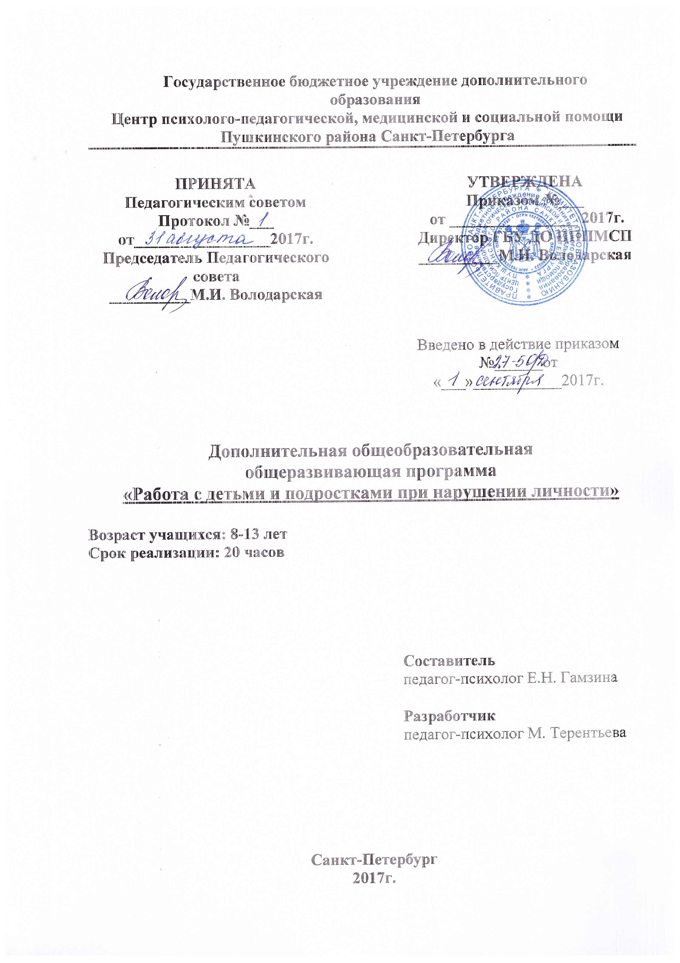

Пояснительная записка

Программа психолого-педагогического сопровождения личностного роста детей и подростков «Работа с детьми и подростками при нарушении личности» разработана в соответствии с методическими рекомендациями по психологическому сопровождению обучающихся в учебном процессе в условиях модернизации образования предложенными Министерством образования Российской Федерации.
Актуальность программы: Введение новых ФГОС и связанные с ними изменения в системе школьного образования определяют ряд требований к психолого-педагогическому сопровождению обучающихся в процессе школьного обучения. Таким образом, концепцией модернизации российского образования определяются приоритетные задачи – создание системы социально-психологических условий для развития личности обучающихся и их успешного обучения, формирование личностных характеристик, отвечающих требованиям новых стандартов, профилактика и сохранение психического здоровья обучающихся.
Нарушения в развитии личности – это процесс и результат развития, характеризующиеся несбалансированностью психических свойств, качеств и состояний, обусловливающих неустойчивость и противоречивость личности и затрудняющих ее социализацию и индивидуализацию, что в свою очередь влияет на адаптацию ребенка к обучению в школе, успешность в обучении и учебную мотивацию. Часто за тем или иным нарушением когнитивных процессов скрывается именно нарушение личностного развития.
Понятие отклонения в личностном развитии охватывает большой круг явлений:
- формирование антисоциальной мотивации,
- развитие эмоционально-волевых нарушений (страхов, агрессивности и т.д.),
- формирование низкой или неадекватной самооценки,
- низкий уровень коммуникативной компетентности и т.д.
Младший школьный и подростковый возраст является периодом фактического складывания психологических механизмов личности. К сожалению, зачастую попытки целенаправленного формирования личности сводятся к объяснению ребенку, что он должен совершать моральные поступки и переживать нравственные чувства. Подобные обстоятельства и обусловливают различные психологические проблемы или даже отклонения в развитии. Поэтому включение педагога-психолога в решение проблем нарушения личности ребенка должно быть своевременным, многоплановым и должно быть направлено на коррекцию и развитие личности ребенка с учетом его возрастных и индивидуальных особенностей.
В связи с этим организация работы по развитию личности и сохранению психического здоровья обучающихся наиболее актуальной задачей современной системы образования и Центров психолого-педагогического сопровождения.
В значительной степени этому способствует развитие самооценки, творческих и индивидуальных способностей, коммуникативных компетенций ребенка. В этих целях и рекомендуется использовать предлагаемую программу.
Программа состоит из двух частей, которые направлены помочь детям и подросткам поверить в собственные силы, избавиться от страхов, на развитие творческих и коммуникативных способностей, коррекцию самооценки. Первая часть программы рассчитана на детей младшего школьного возраста от 8 до 10 лет, вторая - на детей и подростков от 11 до 13 лет.
Этапы психологического-педагогического сопровождения личностного роста детей и подростков:
- Диагностический (диагностическое обследование обучающихся, испытывающих трудности в развитии личности),
- Формирующий, развивающий (проведение групповых и индивидуальных занятий согласно тематическому плану),
- Заключительный (повторное диагностическое обследование обучающихся).
Адресат
Программа психолого-педагогического сопровождения «Работа с детьми и подростками при нарушении личности» адресована детям младшего школьного возраста и подросткам.
Цель программы:
Развитие самооценки, творческих и коммуникативных способностей обучающихся 8-13 лет.
Задачи:
- Создание условий для гармоничного развития личности ребенка,
- Помочь ребенку поверить в собственные силы,
- Способствовать формированию адекватной самооценки;
- Создание условий для развития творческих и коммуникативных способностей.
Теоритические основы и нормативные документы
При разработке программы из психологической науки и психотерапевтической практики были взяты основные практические навыки и стратегии, техники и методики. Использовались теории личностного развития, общения и творческих способностей А.Н. Леонтьева, Б.М. Теплова, С.Л. Рубиншейна, К. Г. Юнга, Э. Эриксона, Э. Берна и др.
Программа основывается на следующих нормативных документах:
- Федеральный закон «Об образовании» ФЗ – 273, 2015 г;
- Письмо Министерства образования и науки Российской Федерации от 10 февраля 2015 г. № ВК – 268/07 «О совершенствовании деятельности центров психолого-педагогической, медицинской и социальной помощи».

Содержание программы

Программа предполагает психолого-педагогическое сопровождение детей и подростков в период образовательного процесса и состоит из 2-х частей и 2-х психодиагностических мероприятий:
- Часть 1. Работа с детьми младшего школьного возраста (8-10 лет),
- Часть 2. Работа с подростками (11-13 лет).
Структура занятия:
- Приветствие.
- Лекция.
- Упражнение на самопознание, формирование коммуникативных компетенций и развитие творческих способностей.
- Рефлексия.
Количество занятий: 20.
Количество часов: 20.

Учебно-тематическое планирование
Часть 1. Работа с детьми младшего школьного возраста (8-10 лет)

№  п/п | Наименование разделов программы | Кол-во занятий | Кол-во часов
1. | Ознакомительное занятие | 1 | 1
2. | Что такое уверенность? | 1 | 1
3. | Дорисуй предмет. | 1 | 1
4. | Страна фантазеров. | 1 | 1
5. | Эмоции. | 1 | 1
6. | Приятное – неприятное | 1 | 1
7. | Плохо или хорошо | 1 | 1
8. | Практическое занятие. Игры | 1 | 1
9. | Взрослый - ребенок | 1 | 1
10. | Пуантелизм – пальцевая живопись. Я рисую. | 1 | 1
11. | Кляксография. Игра художников | 1 | 1
12. | Снежный ком. | 1 | 1
13. | Мой портрет | 1 | 1
14. | «Обзывалки» | 1 | 1
15. | Мы играем вместе | 1 | 1
16. | Пластилиновая живопись | 1 | 1
17. | «Правильные» и «неправильные мысли» | 1 | 1
18. | Я могу быть смелым. Игры | 1 | 1
19. | Игры с гномиками (расслабление-напряжение) | 1 | 1
20. | Обобщающее занятие | 1 | 1
Всего: |  | 20 | 20

Часть 2. Работа с детьми младшего школьного возраста (11-13 лет)

№  п/п | Наименование разделов программы | Кол-во занятий | Кол-во часов
1. | Ознакомительное занятие | 1 | 1
2. | Что такое уверенность? | 1 | 1
3. | Дорисуй предмет. | 1 | 1
4. | Страна фантазеров. | 1 | 1
5. | Эмоции. | 1 | 1
6. | Приятное – неприятное | 1 | 1
7. | Плохо или хорошо | 1 | 1
8. | Практическое занятие. Игры | 1 | 1
9. | Взрослый - ребенок | 1 | 1
10. | Пуантелизм – пальцевая живопись. Я рисую. | 1 | 1
11. | Кляксография. Игра художников | 1 | 1
12. | Снежный ком. | 1 | 1
13. | Мой портрет | 1 | 1
14. | «Обзывалки» | 1 | 1
15. | Мы играем вместе | 1 | 1
16. | Пластилиновая живопись | 1 | 1
17. | «Правильные» и «неправильные мысли» | 1 | 1
18. | Я могу быть смелым. Игры | 1 | 1
19. | Игры и упражнения на расслабление и напряжение | 1 | 1
20. | Обобщающее занятие | 1 | 1
Всего: |  | 20 | 20

Форма работы: индивидуальная/групповая.
Методика построения программы
Занятия проводятся в игровой форме. На первом занятии вводятся правила, которые организуют и регулируют действия детей.
В программу занятий включены упражнения на самопознание, развитие творческих и коммуникативных способностей, межличностных отношений.
Обязательный элемент каждого занятия - рефлексия. Дети делятся своими чувствами, впечатлениями, что позволяет специалисту уделить внимание каждому участнику, а детям помогает снять эмоциональное напряжение, обозначить или решить возникающие вопросы.
Оценка результативности
На начальном и заключительном этапах проводится первичная и повторная диагностика, позволяющая определить эффективность проводимой работы. Результативность программы оценивается по следующим критериям:
- снижение школьной и личностной тревожности,
- адекватная самооценка,
- адекватный уровень притязаний,
- снижение агрессивности,
- улучшение психоэмоционального состояния педагогов.
Оценка результативности осуществляется с помощью методик:
- «Тест общей школьной тревожности Филлипса»,
- «Диагностика самооценки Дембо-Рубинштейн. Модификация А.М. Прихожан»,
- «Опросник Баса-Дарки» (для детей и подростков от 10 лет).
Ожидаемый результат:
Ребенок приобретает черты большей индивидуальности в поведении, интересах, ценностях, личностных особенностях.

Организационно-педагогические условия
Временные и материальные ресурсы
Продолжительность занятий от 35 до 45 мин. Содержание и временные характеристики могут зависеть от особенностей конкретного ребенка или группы.
Занятия проводятся в просторном помещении, допускающем выполнение активных, требующих свободное перемещение детей упражнений.
Групповые занятия предполагают количество участников от 4 до 12.
Требования к квалификации специалиста, реализующего данную программу:
- наличие психологического образования,
- опыт индивидуальной и групповой работы с детьми,
- владение знаниями о специфике возрастного и личностного развития детей младшего и старшего школьного возраста.

Литература

Список литературы, рекомендуемый для специалистов:

- А.Г. Асмолов «Психология личности. Принципы общепсихологического анализа» - М: Изд. «Смысл», 2001.
- И.С. Кон «В поисках себя. Личность и ее самосознание». – М: 1984.
- А.Н. Леонтьев «Деятельность. Сознательность. Личность» - М.: 1977.
- А.В. Микляева, П.В. Румянцева «Школьная тревожность: диагностика, профилактика, коррекция» - Спб: Изд. «Речь», 2007.
- Е. Петрова«Дети и стресс»/ Сборник – Спб.: 2015.
- «Новые направления в игровой терапии»», под ред. Г.Л. Лэндрет – М: Изд. «Когнито-Центр», 2007.
- «Психология формирование и развития личности»/ под ред. Л.И. Анцыферовой – М: 1981.
- Э. Эриксон «Идентичность: юность и кризис» - М.: 1996.
- О.В. Хухляева «Тропинка к своему Я. Начальная школа (1-4)» - М: Изд. «Сфера», 2011,

Список литературы, рекомендуемый для родителей

- Ю.Б. Гиппенрейтер «Общаться с ребенком Как?» - М: Изд. «АСТ», 2014.
- Ж. Ледлофф «Как вырастить ребенка счастливым. Принцип преемственности»/ Серия «Счастье как образ жизни» - М: Изд. «Генезис», 2016.
- «Развитие личности ребенка от 7 до 11 лет»/ Авторитетные психологи России. Изд. Рама Паблишин, 2010.
- И. Млодик «Книга для неидеальных родителей, или Жизнь на свободную тему» - М: Изд. «Генезис», 4-е изд. 2010.
- Л. Сурженко «Как вырастить личность. Воспитание без крика и истерик» - Спб: Изд. «Питер», 2011.

